Compte et Utilitaires

adresse utilisé pour la connexion et utilisation de l’API:[nkstageboc@gmail.com](mailto:nkstage@gmail.com)

mot de passe : password

adresse de test pour des messages réception : [masterzabi@gmail.com](mailto:masterzabi@gmail.com)

la réalisation du projet c’est faite sur Windows 8.1 64 bits.

Le code comporte des test unitaires

liste COMPLÈTE des imports utilisé dans le cadre de la réalisation du script

#coding:utf-8

**from** __future__ **import** print_function

**from** apiclient **import** discovery

**from** oauth2client **import** client

**from** oauth2client **import** tools

**from** oauth2client.file **import** Storage

**try**:

**import** argparse

flags = argparse.ArgumentParser(parents=[tools.argparser]).parse_args()

**except** ImportError:

flags = None

*# os se refere au système d'exploitation*

**import** os

**import** httplib2

**import** datetime

**import** json

**from** collections **import** defaultdict

**import** time

**import** smtplib

**from** email.mime.multipart **import** MIMEMultipart

**from** email.mime.text **import** MIMEText

**from** email.mime.base **import** MIMEBase

**from** email **import** encoders

liens pertinents : <https://developers.google.com/calendar/quickstart/python>

<https://developers.google.com/calendar/v3/reference/events>

installation des packets noses pour les test unitaires.

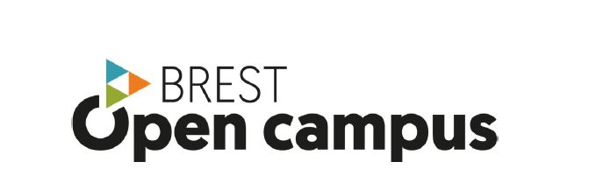Commande : nosetest myscript.py